- Uso de programas de correo electrónico basados en tecnología POP, o sea, aquéllos que necesiten de un programa específico para gestionar el correo.
- Uso de ningún tipo de juego que no sean los estrictamente instalados y autorizados.
- Instalación de cualquier tipo de programa o accesorio.
- Modificación de cualquier tipo de configuración en los ordenadores o terminales, así como instalación de cualquier tipo de software sin la autorización de los responsables.

- La navegación por Internet podrá estar sujeta a filtrado de contenidos para impedir el acceso a páginas que se consideren nocivas, violentas, etc. Igualmente, los responsables de la biblioteca o en su caso el profesorado presente tiene toda la autoridad necesaria para velar por el cumplimiento de estas normas y la conservación del material (hardware y software) disponible en las mismas.
    - El uso de este servicio supone la aceptación de las presentes normas, y su incumplimiento puede traer consigo la denegación del acceso en posteriores ocasiones.
    - Ante cualquier problema o pregunta, no dudes en consultar al profesorado responsable.
    - En caso de avería o si detectas alguna anomalía comunícalo inmediatamente a la persona responsable del servicio o al profesorado presente en la sala. (A este respecto sería conveniente anotar en un folio introducido en una funda de plástico colocado en un lugar visible donde se anoten todas las incidencias, de manera que el responsable del mantenimiento sepa en cada momento las necesidades de cada ordenador).
    - Del uso responsable de este servicio dependerá la continuidad del mismo, así como posibles ampliaciones o restricciones que pudieran darse en el futuro.

POR EL INTERÉS DE TODAS Y TODOS, CUMPLE LAS NORMAS DE USO.

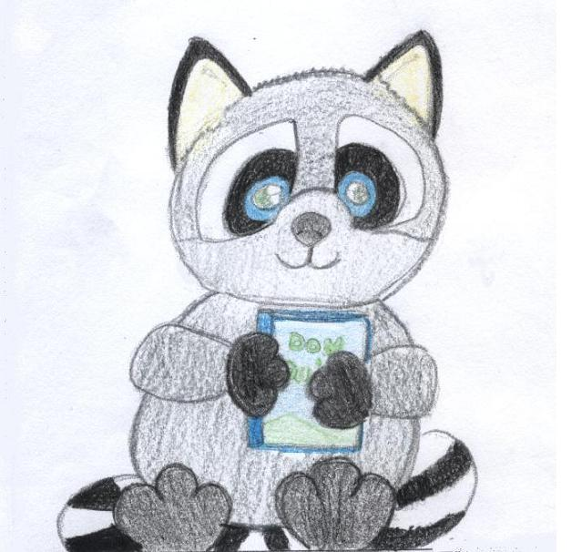

CUIDEMOS NUESTRA BIBLIOTECA
NORMAS DE USO DE LA BIBLIOTECA
BIBLIOTECA ESCOLAR
CEIP MIGUEL DE CERVANTES
Montemayor (Córdoba)

http://www.juntadeandalucia.es/averroes/ceipcernantes/

http://www.juntadeandalucia.es/averroes/ceipcervantes/images/Biblioteca/BIBLIOTECA.html

NORMAS DEL USO DE LA BIBLIOTECA

Las normas que a continuación siguen son de obligado cumplimiento para tod@s l@s usuari@s:

- Referidas al profesorado: Todo profesor o profesora que acuda a la biblioteca con un grupo de alumnos y alumnas observará:
  - El orden que existe en esta dependencia.
  - Los fondos a trabajar serán retirados de las estanterías por el profesor o profesora.
  - Utilizarán los marcadores existentes para que una vez utilizados los fondos estos vuelvan a sus sitios.
  - El orden de los fondos viene determinado la ordenación alfabética de los tejuelos.
  - El uso de los ordenadores estará siempre bajo la vigilancia del profesorado.
  - Tras el uso del espacio este a de quedar tal como se encontró: mesas y sillas ordenadas, fondos ordenados, ordenadores, video, TV, equipo de música apagados.
  - IMPORTANTE: La biblioteca no es un lugar de castigo.

- Referidas al alumnado: El alumnado siempre estará en la biblioteca bajo la vigilancia de algún profesor o profesora. El alumnado observará:
  - No podrá utilizar los fondos de manera arbitraria.
  - Siempre solicitará permiso para retirar un libro de la estantería.
  - El alumnado adoptara los hábitos necesarios para estar en la biblioteca: mantener silencio, lectura silenciosa. Cuando trabaje en pequeño grupo intentará no molestar a los otros grupos.
  - No utilizará los ordenadores sin permiso del profesor.

- Referidas al préstamos y devolución:
  - Se realizará siempre en horario de recreo o en la hora signada para su tutoría.
  - Se solicitaran los ejemplares al responsable de biblioteca en esos momentos.
  - Se realizaran siempre con el carné de biblioteca.
  - Se respetarán al máximo los días de préstamo.

- Referidas al uso de los ordenadores:
  - La biblioteca pone a tu disposición ordenadores. Éstos pueden ser usados para consultar enciclopedias, diccionarios, uso de juegos y programas educativos, tanto instalados en el ordenador como de ejecución desde CD-Rom y/o DVD... Estos ordenadores también están conectados a Internet, lo que te permite acceder a una gran cantidad de información y de recursos.
  - Los ordenadores y el acceso a Internet son para uso exclusivo de la actividad docente.
  - Las sesiones de uso serán de 20 minutos durante el recreo y del tiempo estimado conveniente por el responsable del grupo durante las sesiones ordinarias de clase.

- Actividades permitidas:

- Consulta y descarga de páginas Webs.
- Acceso a cuentas de correo electrónico basadas en sitios Webs.
- Descarga de archivos mediante acceso a servidores FTP.
- Uso de programas educativos.
- El dispositivo de almacenamiento externo será suministrado por la persona que hace uso del servicio (lápiz de memoria USB, CDs, DVDs…)

Actividades NO permitidas:

- Uso de programas de chat.
- Acceso a páginas o utilización de archivos o programas de contenido violento, pornográfico, racista, etc., o susceptibles de constituir delito.

